Халидуллина Т.Н.,

МАДОУ «Детский сад № 39»

Г. Тобольска

# МНЕМОТЕХНИКА КАК СРЕДСТВО РАЗВИТИЯ СВЯЗНОЙ РЕЧИ У ДОШКОЛЬНИКОВ

Часто, приходя в детский сад, дети сообщают, что им подарили игрушку. Но на просьбу рассказать о ней, описывают её очень сбивчиво, косноязычно. Дети затрудняются выстроить цепочку рассказа, используют преимущественно простые предложения из 2-3 слов. Это свидетельствует о том, что у детей наблюдается скудный словарный запас, неумение согласовывать слова в предложении, нарушение звукопроизношения. Поэтому перед нами встала задача научить детей связно, последовательно, грамматически правильно излагать свои мысли, рассказывать о различных событиях из окружающей жизни, пересказывать художественные произведения, сочинять свои собственные истории. В связи с этим актуальным становится необходимость подбора наиболее оптимальных методов и приемов для познавательно - речевого развития дошкольников. При этом следует учитывать, что дети лучше запоминают события, предметы, факты, явления, близкие их жизненному опыту, так как в дошкольном возрасте преобладает наглядно-образная память, и запоминание носит в основном непроизвольный характер.

Наиболее эффективной на наш взгляд, является технология мнемотехника. **Мнемотехника** – система методов и приёмов, обеспечивающих эффективное запоминание, сохранение и воспроизведение информации, развитие связной речи. Данная технология способствует развитию связной речи дошкольников, позволяет расширить и обогатить словарный запас детей.

**Преимущество мнемотехники** заключается в том, что работа с мнемотаблицами помогает в развитии основных психических процессов: памяти, внимания, образного мышления, а так же сокращает время обучения связной речи детей дошкольного возраста. Мнемотехника помогает сделать процесс запоминания более простым, интересным, творческим, а главное понятным детям. Организация образовательного процесса с использованием мнемотехники строится с учетом индивидуальных и возрастных особенностей каждого ребенка, принципов интеграции и развивающего обучения, в соответствии с которыми главной целью является развитие ребенка.

На начальном этапе для решения образовательных задач работа строится с мнемоквадратами, которые описывают только одно свойство предмета: цвет, форма, материал. При этом ребенок обследует окружающий мир с помощью разных рецепторов: глазами - видит, руками - определяет форму, материал, носом - чувствует запах, ушами - слышит звуки, речь. И уже на основе полученного опыта выстраивается дальнейшее общение с ребенком.

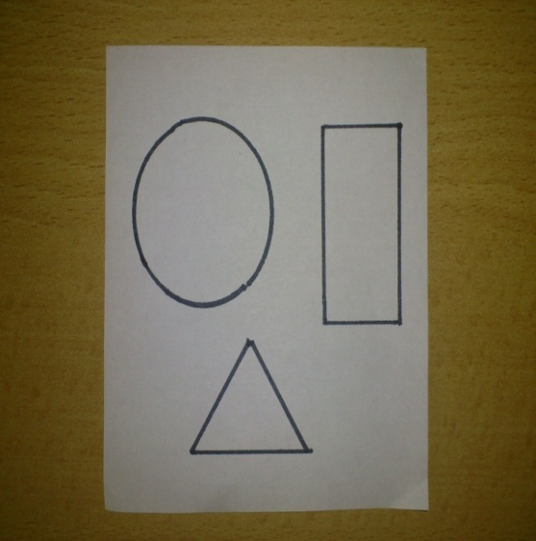 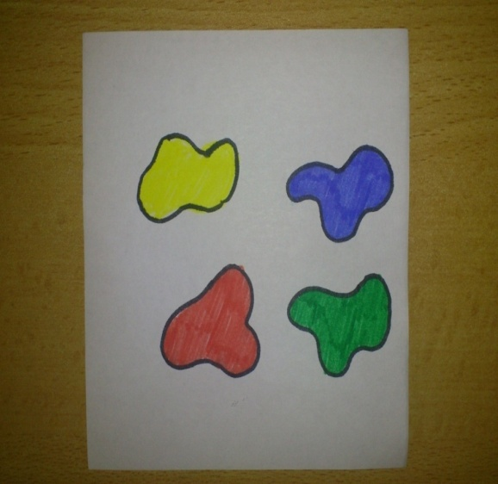

Например, показывая карточку с изображением мяча, дети рассказывают, что он резиновый, круглой формы, разноцветный, большой.

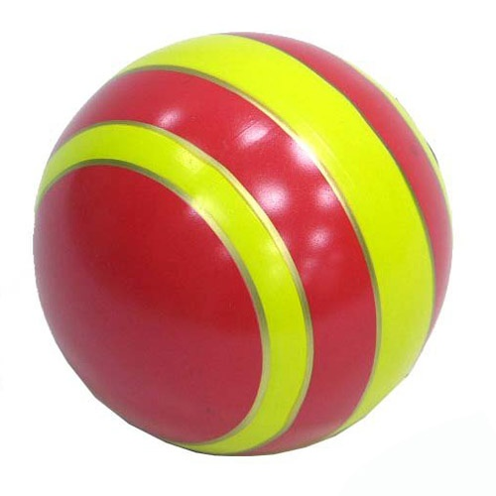

Затем из отдельных квадратов выстраиваются мнемодорожки, по которым дети составляют связные рассказы. При изложении сказки, небольшого рассказа, а так же при составлении описательного рассказа, детям предлагается придумать самим модели - заместители, что вызывает у них большой интерес и желание самостоятельно представить какой - нибудь сюжет или героя. От отдельных словарных упражнений дети стали переходить к составлению связных высказываний. Так появился на свет наш первый рассказ о лисе, рыжей плутовке, живущей в лесу.

|  |  |  |  |
| --- | --- | --- | --- |
|  |  | C:\Users\Пользователь\Videos\rabbit2.jpg |  |
|  |
| C:\Users\Пользователь\Videos\i.jpg |

Для заучивания стихов и пересказа различных художественных произведений используются мнемотаблицы, что облегчает и ускоряет процесс запоминания и усвоения текстов. Дети легко вспоминают картинки и их последовательность, затем легко припоминают слова. Содержание мнемотаблицы – это графическое изображение персонажей сказки, рассказа, явлений природы, некоторых основных смысловых звеньев сюжета. Главное – нужно передать условно-наглядную схему, изобразить так, чтобы нарисованное было понятно детям. Мнемотаблицы могут быть различными в зависимости от реализуемого проекта. Количество квадратов не должно превышать девяти, что соответствует научно обоснованному пределу разовой информации для ребёнка.

*Мнемотаблица матрешки (нужно вставить)*

*1.Фигурка матрешки вырезана из леревянного бруска.*

*2.она разнимается на две части,а в ней оказывается еще фигурка,и так до 10-12 куколок.*

*3.Для изготовления матрешек используется сухая береза или липа.*

*4.Из высушенных заготовок вытачиваются фигурки, причем вначале делается самая маленькая, неразъемная куколка.*

*5.Фигурки обрабатываются шкуркой.*

*6.Расписываютсягуашью и поверхность росписи матрешки покрывают лаком.*

Для детей лучше всего подходят цветные мнемотаблицы, так как у детей остаются в памяти отдельные образы: ёлочка – зелёная, колобок – жёлтый.

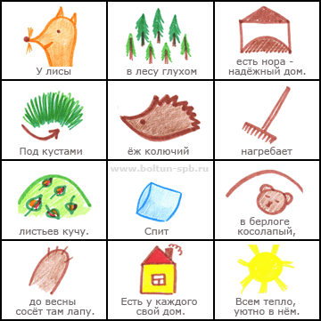

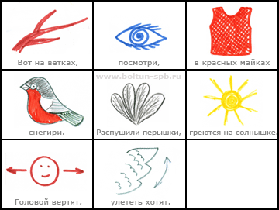 Позже изображения усложняются или заменяются графическим изображением: лиса – оранжевые геометрические фигуры: круг, квадрат, или треугольник. Первое знакомство с мнемотаблицей проходит обычно в форме игры «Угадай". С большим удовольствием дети угадывают задуманный предмет, используя информацию, расположенную в квадратах. А затем с огромным удовольствием придумывают сами свои загадки для игры.

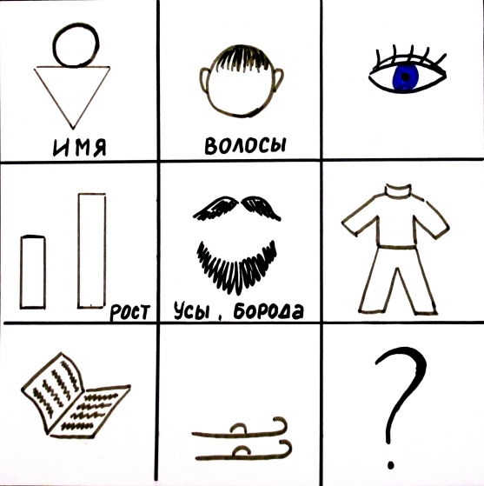

При этом постепенно осуществляется переход от творчества воспитателя к совместному творчеству ребенка с взрослым. Использование моделирования облегчает и ускоряет процесс запоминания и усвоение текстов.

Считаю, чем раньше начать использовать технологию мнемотехника, тем эффективнее будет познавательно – речевое развитие дошкольников.

Литература

1. Использование мнемотаблиц и мнемодорожек в развитии речи дошкольников // Начальная школа: плюс-минус .- 2007.- № 5.- С.54.

2. Т. Ткаченко - журнал //Дошкольное воспитание.-1990.- №10. - С.16-21.

3. Большева Т. В. //Учимся по сказке. Развитие мышления дошкольников с помощью мнемотехники - Учебно-методическое пособие. 2-е изд. испр. — СПб.: «ДЕТСТВО-ПРЕСС», 2005. С. 96.

# 4. Усенко Ю.В. // Использование мнемотаблиц в познавательно-речевом развитии дошкольников. Дошкольная педагогика. - 2013. № 9.- С.18-20. 5. Н. Н. Яковлева // Развитие памяти у детей дошкольного возраста с помощью мнемотаблиц математического содержания/Дошкольная педагогика.2013. №2. С.17-19.